Этап 1. Анализ предметной области и техническое задание
Тема проекта
«Система учёта заказов и клиентов автосервиса»
1. Название системы
AutoService Manager – система автоматизации работы автосервиса.
2. Описание проблемы
Во многих небольших автосервисах информация о клиентах, автомобилях и выполненных ремонтах хранится в бумажных журналах или Excel-таблицах. Такой способ ведения учёта нередко приводит к потере важных данных, затрудняет поиск истории ремонтов и вызывает ошибки при расчёте стоимости услуг. Кроме того, сотрудникам сложно контролировать статус заказов и удобно организовывать запись клиентов на ремонт, что снижает эффективность работы автосервиса.
3. Цель проекта
Целью проекта является разработка приложения для автоматизации работы автосервиса. Система позволит хранить информацию о клиентах и автомобилях, оформлять заказы на ремонт, отслеживать этапы выполнения работ и вести историю обслуживания автомобилей. Также приложение поможет упростить работу администраторов и мастеров, повысить удобство ведения учёта и улучшить качество обслуживания клиентов.
4. Пользователи системы (роли)
Роль | Описание
Администратор | Управляет клиентами, заказами и сотрудниками
Мастер | Просматривает и обновляет статус ремонта
Клиент | Получает информацию о ремонте автомобиля

5. Функциональные требования
 | Требования | Приоритет
1 | Система должна позволять авторизацию пользователей | Обязательно
2 | Администратор должен иметь возможность добавлять клиентов | Обязательно
3 | Администратор должен иметь возможность добавлять автомобили | Обязательно
4 | Система должна хранить историю ремонтов | Обязательно
5 | Администратор должен иметь возможность создавать заказ на ремонт | Обязательно
6 | Мастер должен иметь возможность изменять статус ремонта | Обязательно
7 | Система должна отображать список активных заказов | Обязательно
8 | Пользователь должен иметь возможность искать клиентов по телефону | Желательно
9 | Система должна рассчитывать стоимость ремонта | Желательно
10 | Система должна отображать дату завершения ремонта | Желательно
11 | Клиент должен иметь возможность просматривать статус ремонта | Желательно
12 | Система должна сохранять  данные в базе данных | Обязательно

6. Нефункциональные требования
Требование | Описание
Удобство интерфейса | Интерфейс должен быть понятным и простым
Надёжность | Данные не должны теряться после перезапуска
Производительность | Система должна быстро открывать списки заказов
Безопасность | Доступ к системе только после авторизации
Поддерживаемость | Код должен быть структурирован и понятен
Кроссплатформенность | Приложение должно запускаться на Windows
7. Критерии приёмки
Система считается готовой.
1. Если пользователь может войти в систему.
2. Администратор может добавить клиента.
3. Администратор может зарегистрировать автомобиль.
4. Можно создать заказ на ремонт.
5. Мастер может изменить статус заказа.
6. Все данные сохраняются после закрытия программы.
7. При вводе пустых данных система показывает ошибку.
8. История ремонтов отображается корректно.
8. Описание основных сценариев использования
Сценарий: Добавление клиента
1. Администратор открывает раздел
«Клиенты».
2. Нажимает кнопку «Добавить».
3. Вводит ФИО, телефон и email.
4. Система проверяет корректность данных.
5. Клиент сохраняется в базе данных.
Сценарий: Создание заказа
1. Администратор выбирает клиента.
2. Выбирает автомобиль клиента.
3. Указывает описание неисправности.
4. Назначает мастера.
5. Система создаёт заказ со статусом «В работе».
Сценарий: Обновление статуса ремонта
1. Мастер открывает список заказов.
2. Выбирает заказ.
3. Изменяет статус:
• «В работе»
• «Ожидание деталей»
• «Завершён»
4. Система сохраняет изменения.

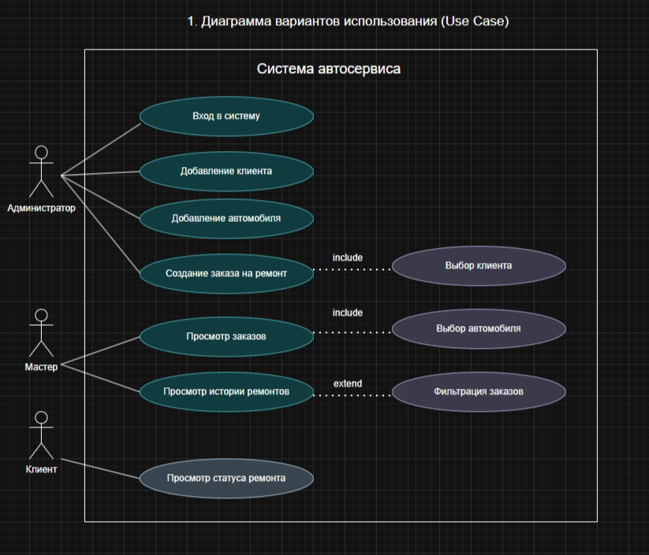
9. Диаграмма вариантов использования (Use case)
10. Предлагаемый стек технологий
Компонент | Технология
Язык программирования | Python
Framework | Flask
База данных | SQLite
Интерфейс | HTML/CSS + Bootstrap
Тестирование | Pytest
Контроль версий | Git + Github

Этап 2. Проектирование системы
1. Выбор архитектуры
Для проекта выбрана архитектура MVC
(Model-View-Controller).
Обоснование выбора
Архитектура MVC позволяет разделить приложение на три независимые части:
• Model - работа с базой данных;
• View - пользовательский интерфейс;
• Controller — обработка действий пользователя.
Такой подход делает код более понятным, упрощает тестирование и поддержку системы.
2. Проектирование базы данных
Основные сущности системы
Система автосервиса будет состоять из следующих сущностей:
• Клиенты
• Автомобили
• Заказы на ремонт
• Сотрудники
• Услуги
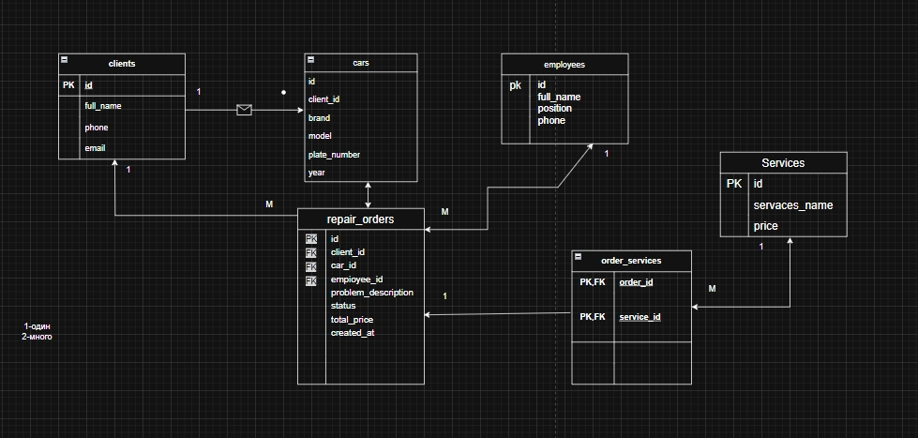
ER-диаграмма. Связи между таблицами
Таблицы баз данных
Таблица clients
Поле | Тип данных | Описание
Id | INTEGER | ID
Full_name | TEXT | ФИО
Phone | TEXT | Телефон
Email | TEXT | Email

Таблица cars
Поле | Тип данных | Описание
Id | INTEGER | Id автомобиля
Client_id | INTEGER | Владелец
Brand | TEXT | Марка
Model | TEXT | Модель
Plate_number | TEXT | Госномер
Year | INTEGER | Год выпуска

Таблица employees
Поле | Тип данных | Описание
Id | INTEGER | Id сотрудника
Full_name | TEXT | ФИО
Position | TEXT | Должность
Phone | TEXT | Телефон

Таблица services
Поле | Тип данных | Описание
Id | INTEGER | ID услуги
Service_name | TEXT | Название услуги
Price | REAL | Стоимость

Таблица repair_orders
Поле | Тип данных | Описание
Id | INTEGER | ID заказа
Client_id | INTEGER | Клиент
Car_id | INTEGER | Автомобиль
Employee_id | INTEGER | Мастер
Problem_description | TEXT | Описание проблемы
Status | TEXT | Статус
Total_price | REAL | Итоговая стоимость
Created_at | DATE | Дата создания
Таблица order_services
Поле | Тип данных
Order_id | INTEGER
Services_id | INTEGER

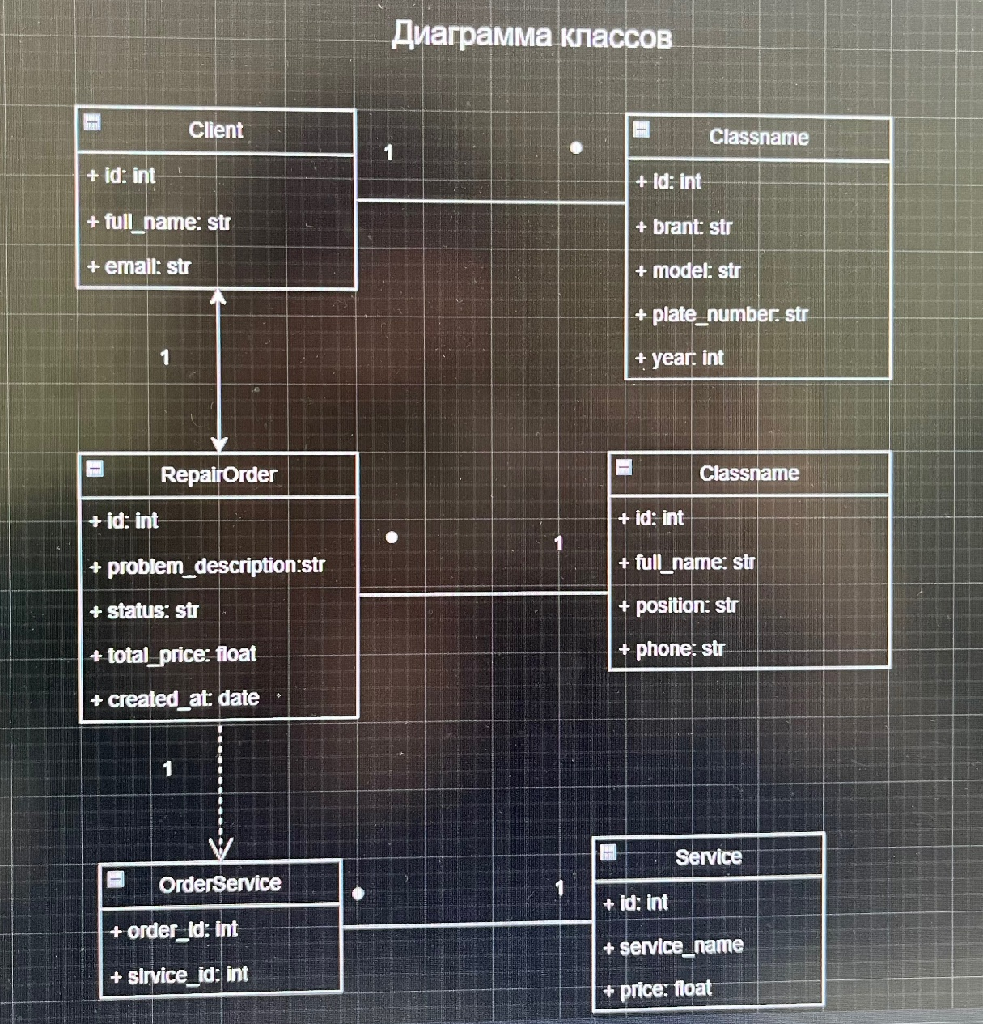
UML-диаграмма классов
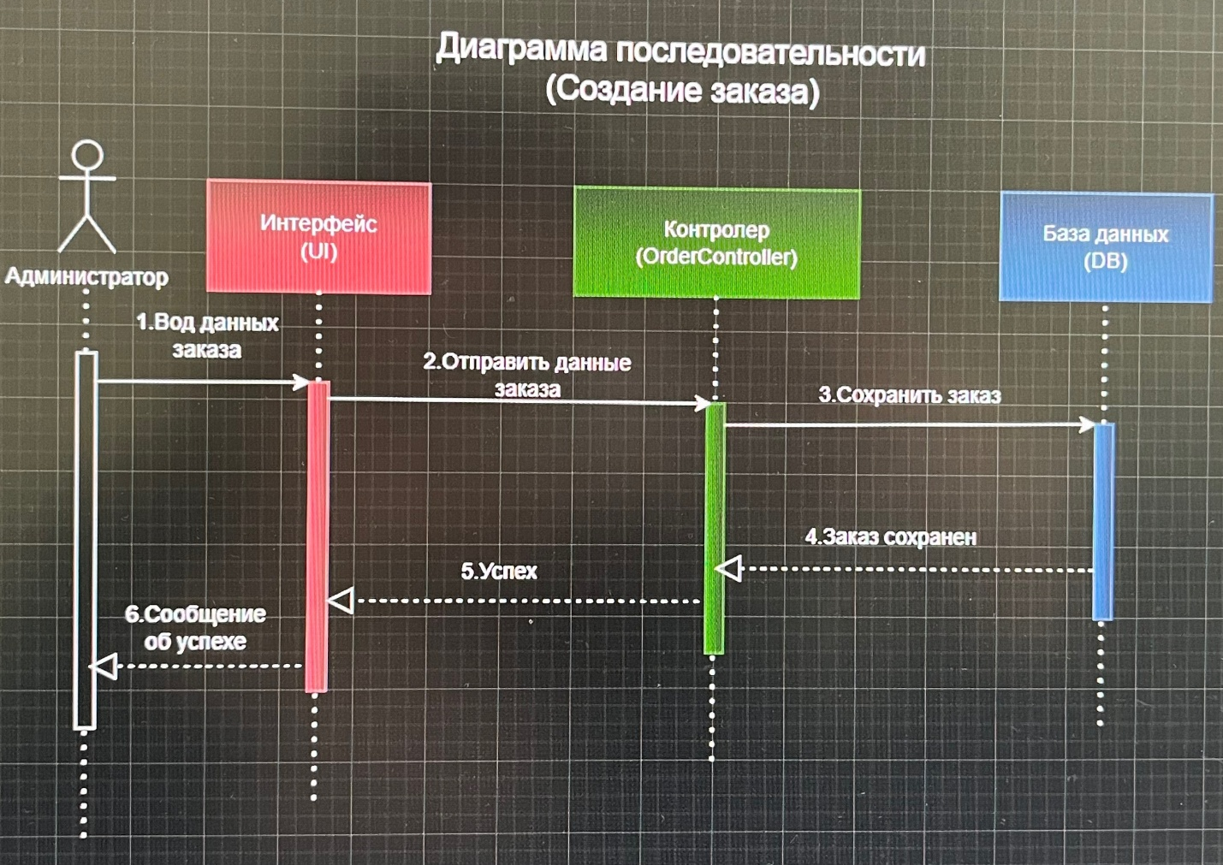
Диаграмма последовательности.
Сценарий: создание заказа
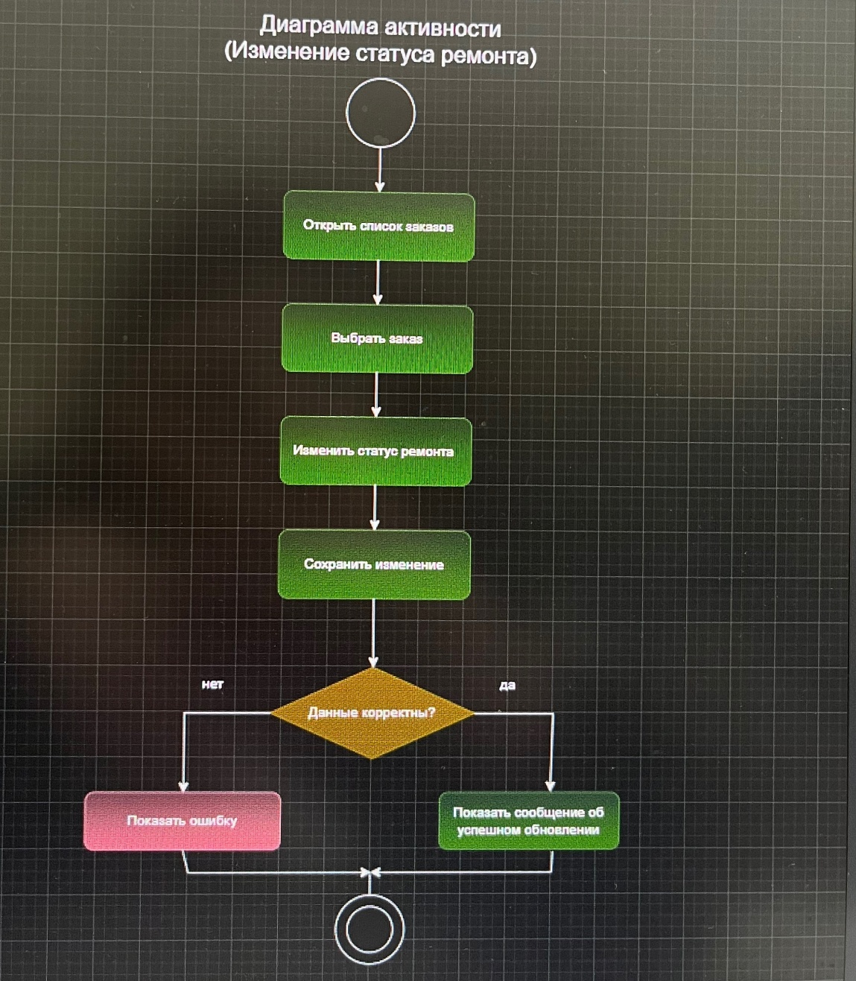
Диаграмма активности.
Сценарий: изменение статуса ремонта
6. Макеты интерфеиса
Экран авторизации
Элементы:
• поле логина;
• поле пароля;
• кнопка «Войти».
Главное меню
Разделы:
• Клиенты
• Автомобили
• Заказы
• Сотрудники
• Услуги
Форма добавления клиента
Поля:
• ФИО;
• телефон;
• email.
Кнопки:
• Сохранить;
• Отмена.
Окно заказов
Таблица:
• T;
• автомобиль;
• статус;
дата;
• стоимость.
Окно изменения статуса
Элементы:
• выпадающий список статусов;
• кнопка сохранения.

7. Структура проекта
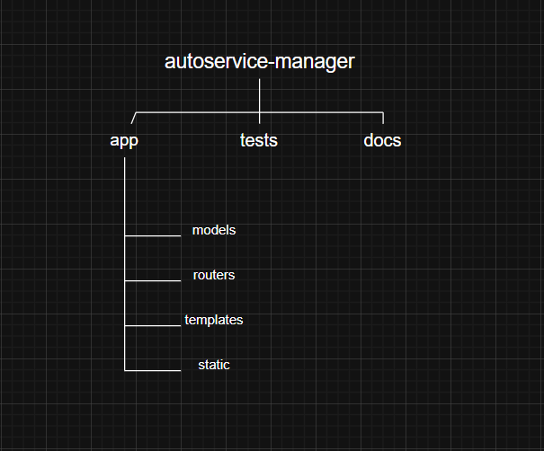
8. Описание структуры
Папка | Назначение
Models | Модели базы данных
Routers | Обработка запросов
Templates | HTML-шаблоны
Static | CSS и изображение
Services | Бизнес-логика
Tests | Модульные тесты
Docs | Документация проекта

9. Вывод по этапу
На этапе проектирования была разработана структура системы автосервиса, спроектирована база данных, определены основные сущности и связи между ними, а также подготовлены UML-диаграммы и структура проекта. Это позволит упростить дальнейшую реализацию приложения и обеспечить поддержку всех требований технического задания.
Этап 3. Настройка командной работы и планирование
3.1 распределение ролей в команде
Для разработки проекта обязанности между участниками были распределены следующим образом:
Участник | Роль | Обязанности
Елизавета | Backend-разработчик | Разработка серверной части приложения, работа с базой данных, реализация бизнес-логики
София | Frontend-разработчик и тестировщик | Разработка пользовательского интерфейса, тестирование системы и оформление документации

3.2 Используемые инструменты
Для организации совместной работы были выбраны следующие инструменты:
- GitHub — хранение исходного кода;
- Git — контроль версий;
- Trello / GitHub Projects — планирование задач;
- Pycharm — среда разработки;
- draw.io — создание UML-диаграмм;

